**Za pomocą Advanced Rest Client (wtyczka do Chrome która wygląda jak Postman) odpytywałam API. Wykorzystywaliśmy do ćwiczenia gotowe Rest API.**

**Cel:** Jak korzystamy z API, jak budujemy requesty i jak wyglądają nasze odpowiedzi.

W ramach podsumowania zadania przygotuj zestawienie żądań, które przygotowałeś i odpowiedzi, które otrzymałeś wraz z kodami odpowiedzi. Wyszczególnij także typy żądań, jakie wykonałeś, a więc np. GET, POST, PUT, DELETE i napisz, w jakim celu je użyłeś.

Opublikuj komentarz

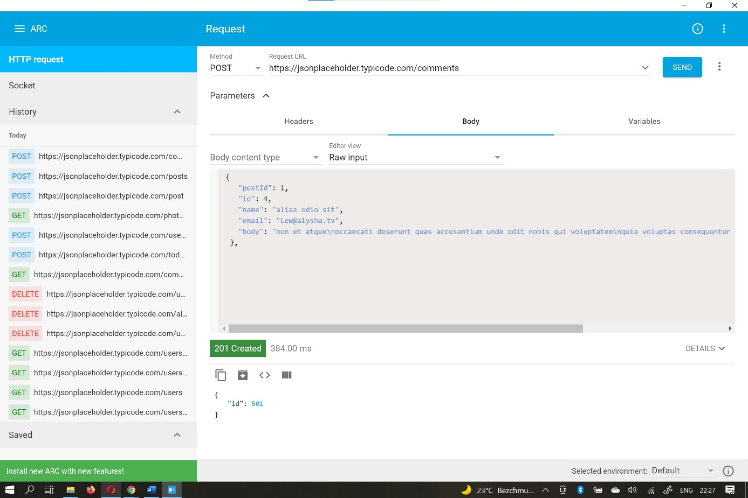

Opublikuj post usera od Id 1 o treści Id 4

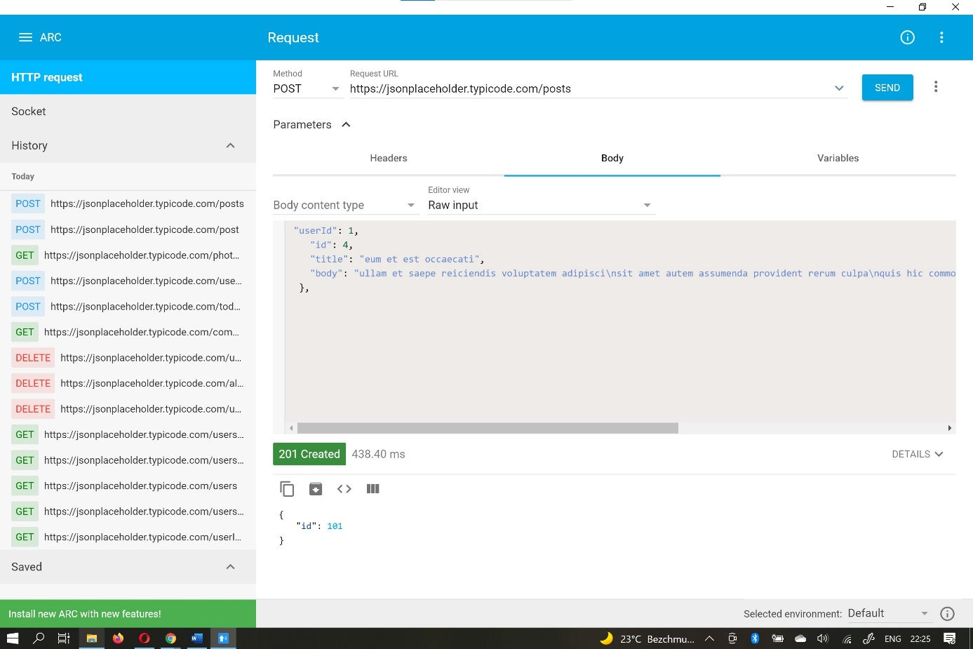

Opublikuj todos usera o Id 5

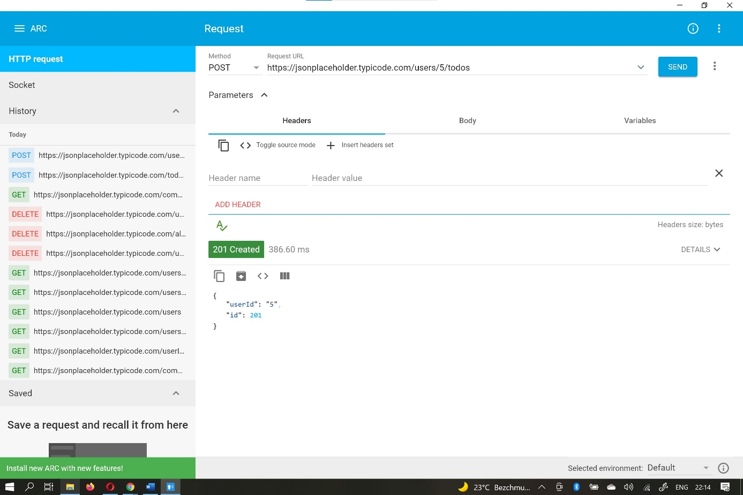

Pokaż wszystkie komentarze

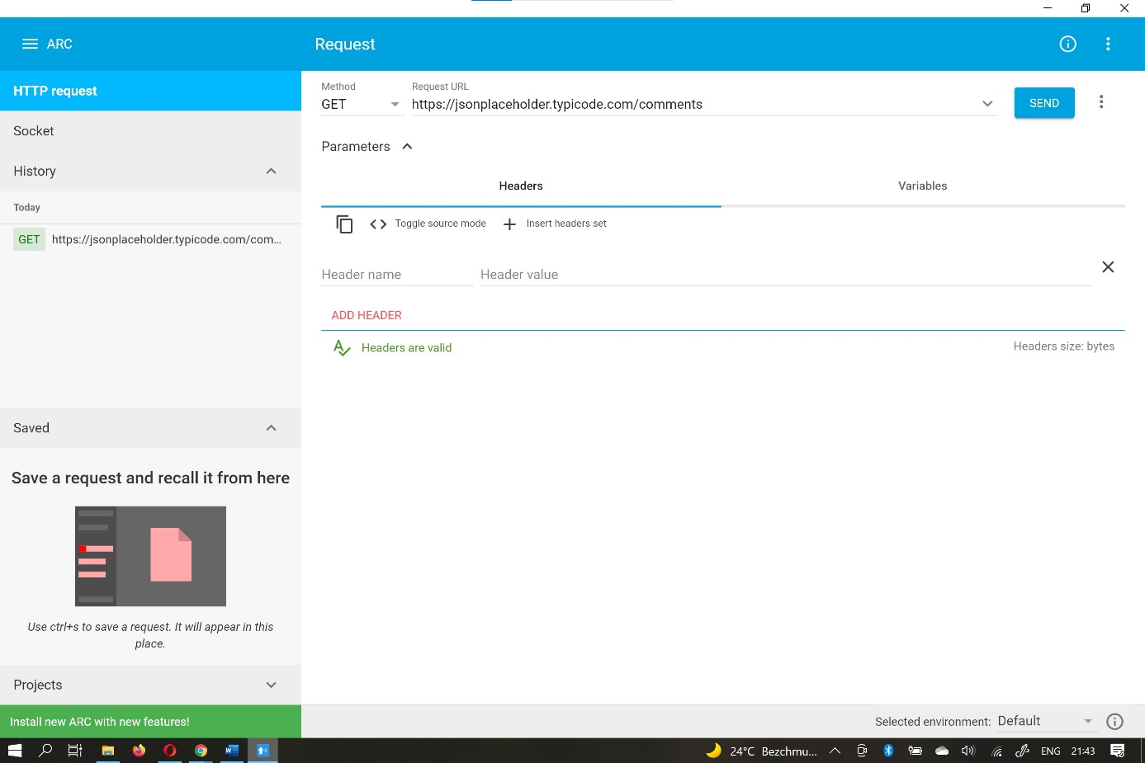

Pokaż posty usera o Id 10

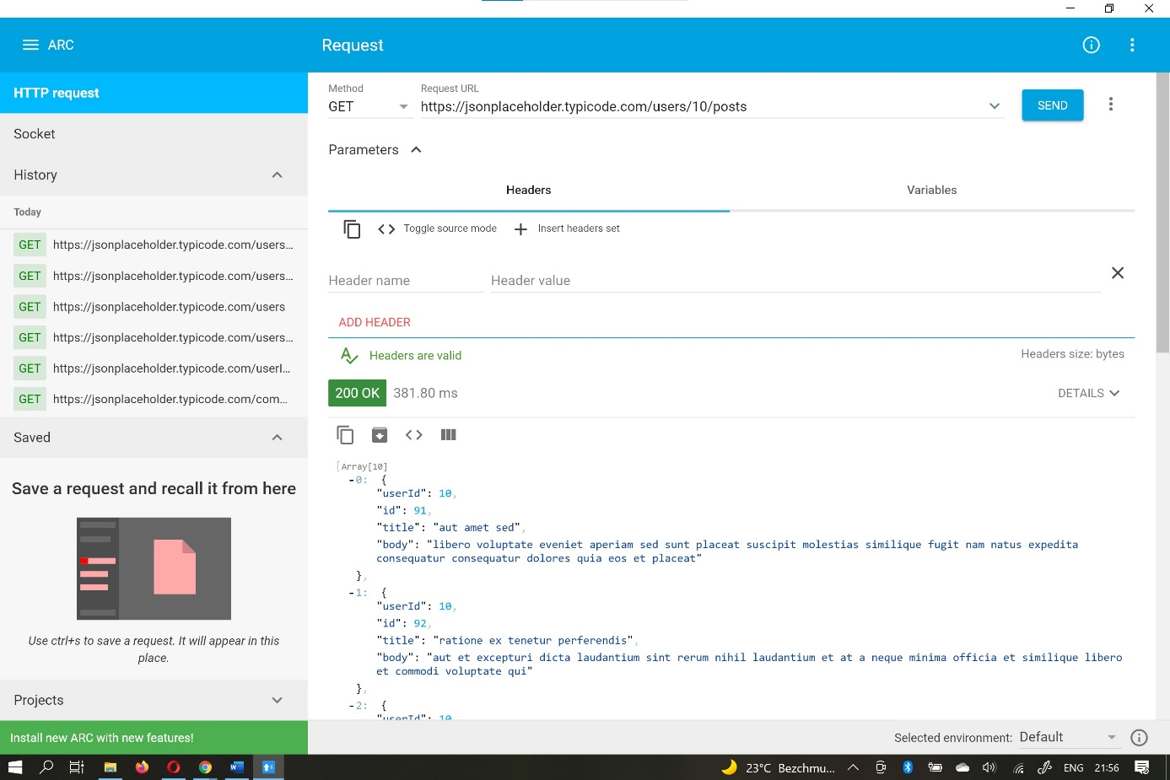

Pokaż zdjęcia usera o Id 10

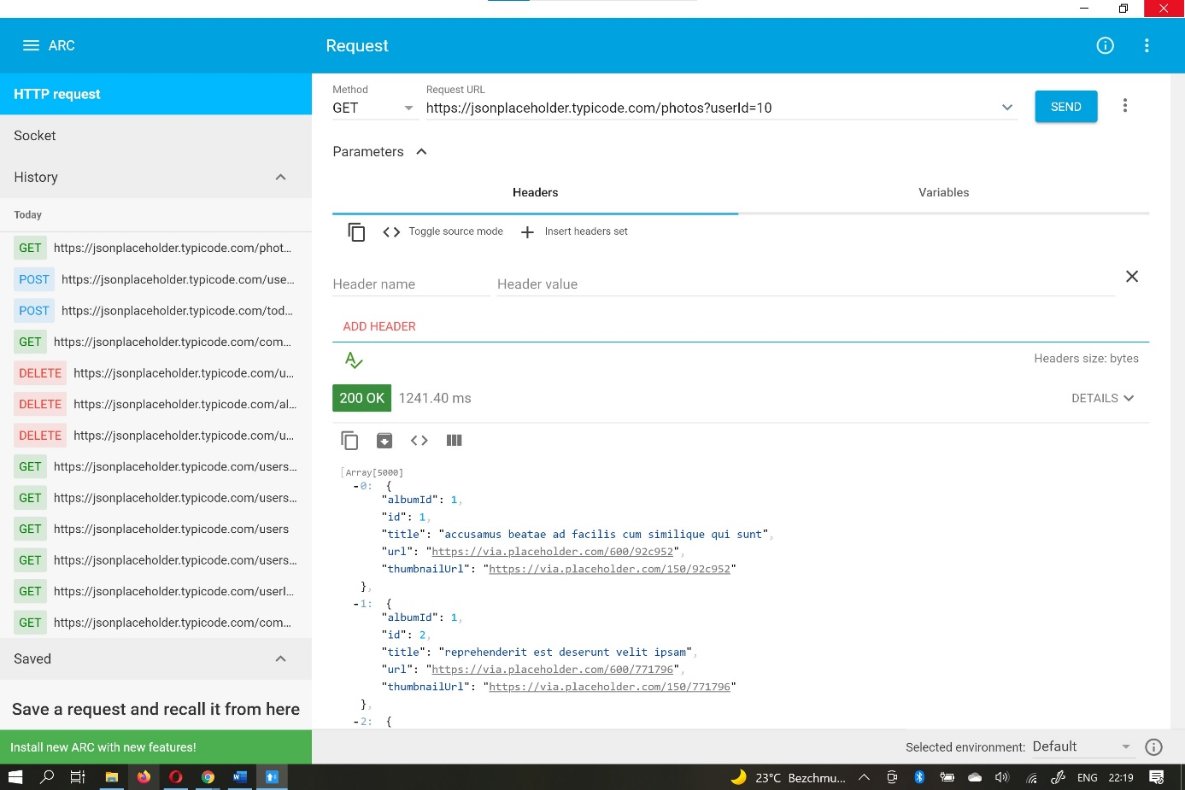

Usuń album nr 49

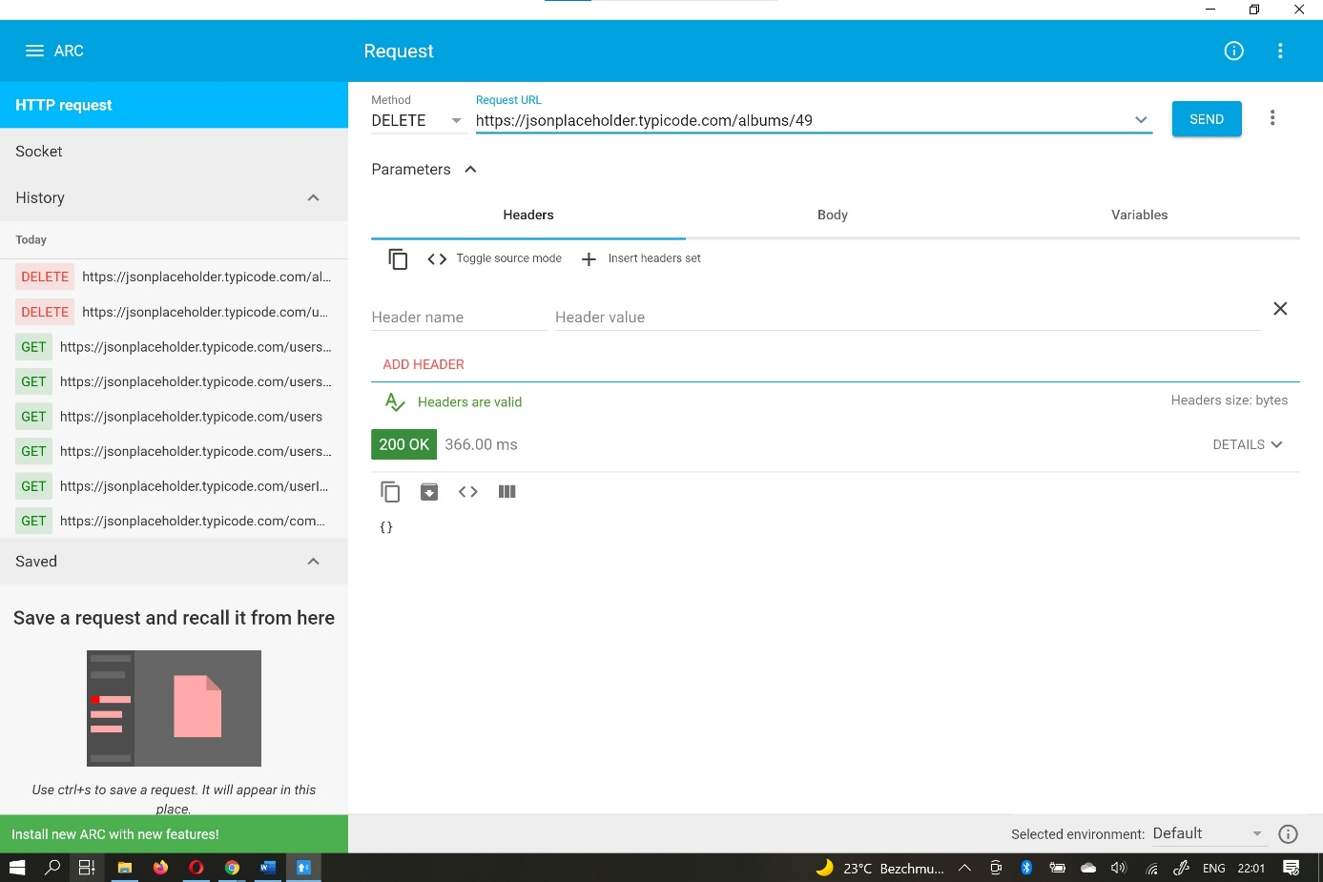

Usuń dane użytkownika o Id 7

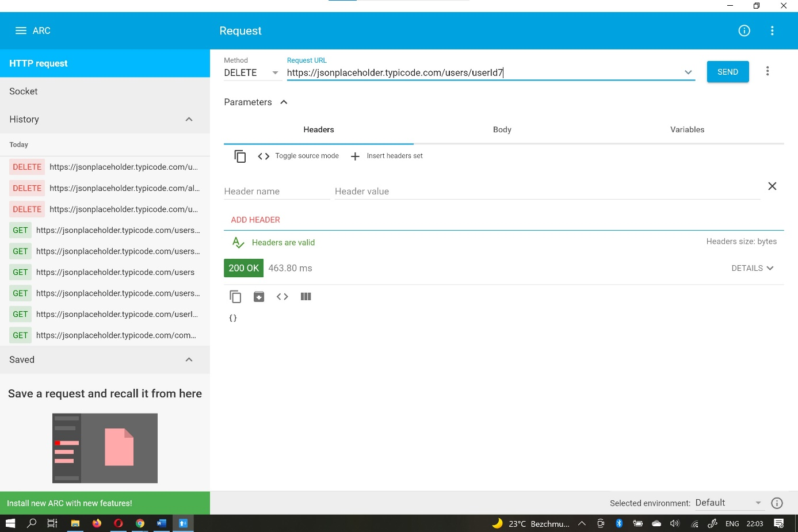

Zaktualizuj komentarz nr 208 do postu nr 42

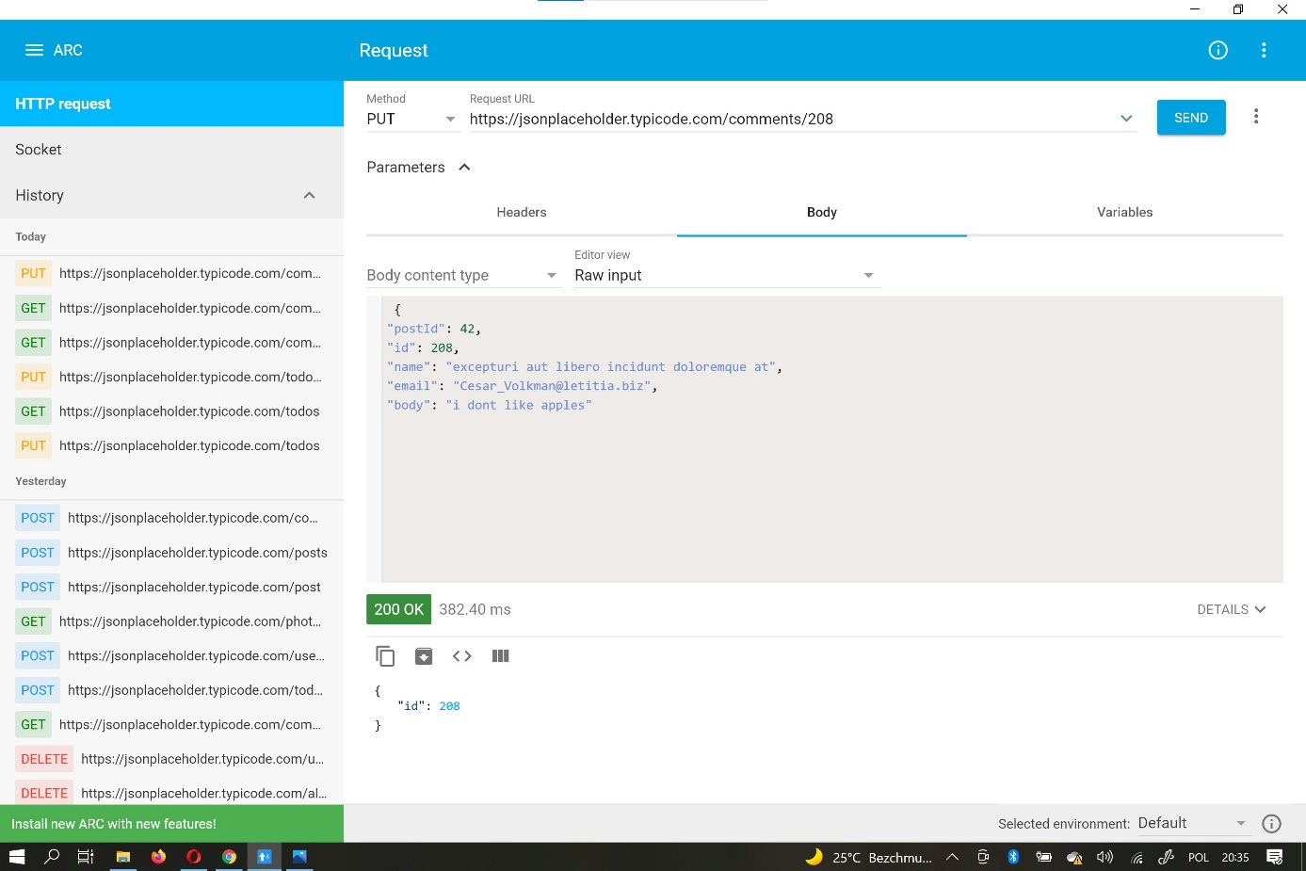

Zaktualizuj todo 31 dla usera 2

